**新建项目**

**全年负荷计算书**

|  |  |
| --- | --- |
| 工程名称 | 守望--车站改造 |
| 设计编号 | BK2A60093 |
| 建设单位 |  |
| 设计单位 | 东北石油大学 |
| 计 算 人 | 严谨 |
| 校 对 人 | 玄律 |
| 审 核 人 | 陈思瀚 |
| 计算日期 | 2023年11月17日 |



|  |  |
| --- | --- |
| 采用软件 | 暖通负荷BECH2023 |
| 软件版本 | 20220808(SP1) |
| 研发单位 | 北京绿建软件股份有限公司 |
| 正版授权码 | T18267260651 |

**目 录**

1 建筑概况 1

2 气象数据 1

2.1 气象地点 1

2.2 逐日干球温度表 1

2.3 逐月辐照量表 2

2.4 峰值工况 2

3 软件介绍 2

4 围护结构 2

4.1 屋顶构造 2

4.1.1 屋顶构造一 2

4.2 外墙构造 3

4.2.1 外墙构造一 3

4.3 楼板构造 3

4.3.1 控温房间楼板构造一 3

4.4 周边地面构造 4

4.4.1 周边地面构造一 4

4.5 非周边地面构造 4

4.5.1 非周边地面构造一 4

4.6 门构造 4

4.7 窗构造 4

5 房间类型 5

5.1 房间表 5

5.2 作息时间表 5

6 系统设置 5

6.1 系统划分 5

6.2 运行时间表 5

7 计算结果 5

7.1 模拟周期 5

7.2 全年冷暖需求 5

7.3 负荷分项统计 6

7.4 逐月负荷表 7

8 附录 9

# 建筑概况

|  |  |  |
| --- | --- | --- |
| 地理位置 | 黑龙江-大庆 | |
| 气候分区 | 严寒A区 | |
| 北纬 | 46.60 | |
| 东经 | 125.00 | |
| 建筑名称 | 新建项目 | |
| 建筑类型 | 公共建筑 |  |
| 建筑面积 | 地上 2502.16 ㎡ | 地下 0.00 ㎡ |
| 建筑高度 | 地上 18.00 m | 地下0.00 |
| 建筑层数 | 地上 4 | 地下 0 |
| 北向角度 | 142° | |

# 气象数据

## 气象地点

黑龙江-安达, 《中国建筑热环境分析专用气象数据集》

## 逐日干球温度表

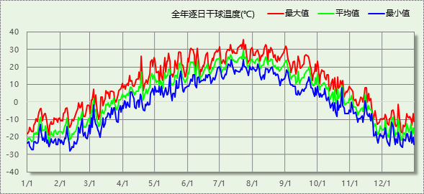

## 逐月辐照量表

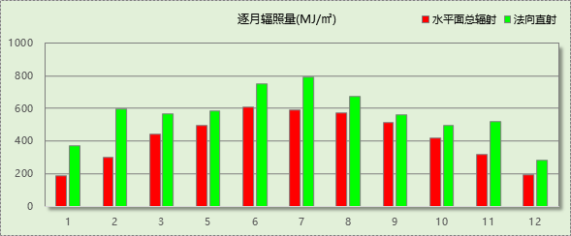

## 峰值工况

|  |  |  |  |  |  |
| --- | --- | --- | --- | --- | --- |
| 气象数据 | 时刻 | 干球温度(℃) | 湿球温度(℃) | 含湿量(g/kg) | 焓值(kj/kg) |
| 最热 | 07月22日13时 | 35.6 | 23.9 | 14.6 | 73.2 |
| 最冷 | 02月09日05时 | -27.8 | -27.8 | 0.2 | -27.4 |

# 软件介绍

本报告采用的软件为绿建暖通负荷BECH2023，该软件紧密结合暖通和节能设计规范、可根据项目实际情况建立建筑热工模型，并可对围护结构材料、房间内扰发热、作息时间表、热回收方式等参数进行设置。

软件包含全国各地典型气象年数据，内置DOE2.1E内核，对于建筑的逐时负荷进行动态模拟，既可以模拟8760小时理想负荷，也可以根据设定好的采暖期/空调期进行逐时模拟。

软件还支持分析全年建筑能耗的来源构成，依据日射得热、新风负荷、围护传热和内扰得热进行归类分项，生成设计建筑全年负荷计算报告书，提供详实的数据和多样的图表，为设计师在设备选型、制定运行策略等方面提供参考和帮助。

# 围护结构

## 屋顶构造

### 屋顶构造一

|  |  |  |  |  |  |  |
| --- | --- | --- | --- | --- | --- | --- |
| 材料名称 （由上到下） | 厚度δ | 导热系数λ | 蓄热系数S | 修正系数 | 热阻R | 热惰性指标 |
| (mm) | W/(m.K) | W/(㎡.K) | α | (㎡K)/W | D=R*S |
| 水泥砂浆 | 30 | 0.930 | 11.370 | 1.00 | 0.032 | 0.367 |
| 保温砂浆 | 30 | 0.290 | 4.440 | 1.00 | 0.103 | 0.459 |
| 加气混凝土、泡沫混凝土(ρ=700)（1） | 30 | 0.220 | 3.429 | 1.00 | 0.136 | 0.468 |
| 矿棉、岩棉、玻璃棉板(ρ=80-200) | 100 | 0.045 | 0.750 | 1.00 | 2.222 | 1.667 |
| 加气混凝土、泡沫混凝土(ρ=700)（1） | 100 | 0.220 | 3.429 | 1.00 | 0.455 | 1.559 |
| 各层之和∑ | 290 | － | － | － | 2.949 | 4.519 |
| 外表面太阳辐射吸收系数 | 0.75[默认] | | | | | |
| 传热系数K=1/(0.15+∑R) | 0.32 | | | | | |
| 数据来源 | 哈尔滨地区实施细则附录B | | | | | |

## 外墙构造

### 外墙构造一

|  |  |  |  |  |  |  |
| --- | --- | --- | --- | --- | --- | --- |
| 材料名称 （由外到内） | 厚度δ | 导热系数λ | 蓄热系数S | 修正系数 | 热阻R | 热惰性指标 |
| (mm) | W/(m.K) | W/(㎡.K) | α | (㎡K)/W | D=R*S |
| 石灰砂浆 | 10 | 0.810 | 10.070 | 1.00 | 0.012 | 0.124 |
| 矿棉、岩棉、玻璃棉板(ρ=80-200) | 3 | 0.045 | 0.750 | 1.00 | 0.067 | 0.050 |
| 挤塑聚苯乙烯泡沫塑料（带表皮） | 87 | 0.030 | 0.340 | 1.00 | 2.900 | 0.986 |
| 粘土实心砖 | 370 | 0.810 | 10.551 | 1.00 | 0.457 | 4.820 |
| 石灰砂浆 | 20 | 0.810 | 10.070 | 1.00 | 0.025 | 0.249 |
| 各层之和∑ | 490 | － | － | － | 3.460 | 6.229 |
| 外表面太阳辐射吸收系数 | 0.75[默认] | | | | | |
| 传热系数K=1/(0.15+∑R) | 0.28 | | | | | |
| 数据来源 | 哈尔滨地区实施细则附录B | | | | | |

## 楼板构造

### 控温房间楼板构造一

|  |  |  |  |  |  |  |
| --- | --- | --- | --- | --- | --- | --- |
| 材料名称 | 厚度δ | 导热系数λ | 蓄热系数S | 修正系数 | 热阻R | 热惰性指标 |
| (mm) | W/(m.K) | W/(㎡.K) | α | (㎡K)/W | D=R*S |
| 水泥砂浆 | 20 | 0.930 | 11.370 | 1.00 | 0.022 | 0.245 |
| 挤塑聚苯乙烯泡沫塑料（带表皮） | 40 | 0.030 | 0.340 | 1.00 | 1.333 | 0.453 |
| 加气混凝土、泡沫混凝土(ρ=700)（1） | 120 | 0.220 | 3.429 | 1.00 | 0.545 | 1.870 |
| 石灰砂浆 | 20 | 0.810 | 10.070 | 1.00 | 0.025 | 0.249 |
| 各层之和∑ | 200 | － | － | － | 1.925 | 2.817 |
| 传热系数K=1/(0.22+∑R) | 0.47 | | | | | |

## 周边地面构造

### 周边地面构造一

|  |  |  |  |  |  |  |
| --- | --- | --- | --- | --- | --- | --- |
| 材料名称 | 厚度δ | 导热系数λ | 蓄热系数S | 修正系数 | 热阻R | 热惰性指标 |
| (mm) | W/(m.K) | W/(㎡.K) | α | (㎡K)/W | D=R*S |
| 水泥砂浆 | 20 | 0.930 | 11.370 | 1.00 | 0.022 | 0.245 |
| 聚苯板 | 60 | 0.042 | 0.330 | 1.00 | 1.429 | 0.471 |
| 加气混凝土、泡沫混凝土(ρ=700)（1） | 120 | 0.220 | 3.429 | 1.00 | 0.545 | 1.870 |
| 各层之和∑ | 200 | － | － | － | 1.996 | 2.586 |
| 传热系数K=1/(0.11+∑R) | 0.26 | | | | | |
|  |  |  |  |  |  |  |

## 非周边地面构造

### 非周边地面构造一

|  |  |  |  |  |  |  |
| --- | --- | --- | --- | --- | --- | --- |
| 材料名称 | 厚度δ | 导热系数λ | 蓄热系数S | 修正系数 | 热阻R | 热惰性指标 |
| (mm) | W/(m.K) | W/(㎡.K) | α | (㎡K)/W | D=R*S |
| 水泥砂浆 | 20 | 0.930 | 11.370 | 1.00 | 0.022 | 0.245 |
| 聚苯板 | 60 | 0.042 | 0.330 | 1.00 | 1.429 | 0.471 |
| 加气混凝土、泡沫混凝土(ρ=700)（1） | 120 | 0.220 | 3.429 | 1.00 | 0.545 | 1.870 |
| 各层之和∑ | 200 | － | － | － | 1.996 | 2.586 |
| 传热系数K=1/(0.11+∑R) | 0.19 | | | | | |
|  |  |  |  |  |  |  |

## 门构造

|  |  |  |  |
| --- | --- | --- | --- |
| 序号 | 构造名称 | 传热系数 | 备注 |
| 1 | 保温门（多功能门） | 1.972 |  |

## 窗构造

|  |  |  |  |  |  |
| --- | --- | --- | --- | --- | --- |
| 序号 | 构造名称 | 传热系数 | 遮阳系数 | 可见光透射比 | 备注 |
| 1 | 100-1400A木窗（塑料）单层+单框双玻窗（平均） | 1.100 | 0.650 | 0.800 |  |
| 2 | 100-1400A木窗（塑料）单层+单框双玻窗（平均） | 2.000 | 0.650 | 1.000 |  |
| 3 | 100-1400A木窗（塑料）单层+单框双玻窗（平均） | 2.000 | 0.650 | 1.000 |  |

# 房间类型

## 房间表

|  |  |  |  |  |  |  |
| --- | --- | --- | --- | --- | --- | --- |
| 房间类型 | 空调温度 ℃ | 供暖温度 ℃ | 新风量 | 人员密度 | 照明功率 密度 | 电器设备 功率 |
| 办公-普通办公室 | 26 | 20 | 30(m^3/h.人) | 8(m^2/人) | 9(W/m^2) | 15(W/m^2) |
| 商场-一般商店 | 26 | 20 | 19(m^3/h.人) | 4(m^2/人) | 10(W/m^2) | 13(W/m^2) |
| 商场-休闲空间 | 26 | 18 | 30(m^3/h.人) | 4(m^2/人) | 9(W/m^2) | 13(W/m^2) |
| 教育-健身活动室 | 24 | 19 | 40(m^3/h.人) | 4(m^2/人) | 9(W/m^2) | 5(W/m^2) |
| 空房间 | － | － | 20(m^3/h.人) | 50(m^2/人) | 0(W/m^2) | 0(W/m^2) |

## 作息时间表

详见附录

# 系统设置

## 系统划分

|  |  |  |  |  |  |  |
| --- | --- | --- | --- | --- | --- | --- |
| 系统编号 | 热回收 类型 | 启动 条件 | 回收 效率 | 排风 比例 | 面积(m2) | 包含的房间 |
| 默认 | 无 | -- | -- | -- | 2868.21 | 所有房间 |

## 运行时间表

详见附录

# 计算结果

## 模拟周期

供冷季(7.1-8.1) 供暖季(10.10-4.20)

## 全年冷暖需求

|  |  |  |  |  |
| --- | --- | --- | --- | --- |
| 系统名称\负荷 | 供暖需求 (kWh) | 供暖指标 (kWh/㎡·a) | 供冷需求 (kWh) | 供冷指标 (kWh/㎡·a) |
| 默认系统 | 149960 | 52.28 | 60621 | 21.14 |
| 建筑总计 | 149960 | 59.93 | 60621 | 24.23 |

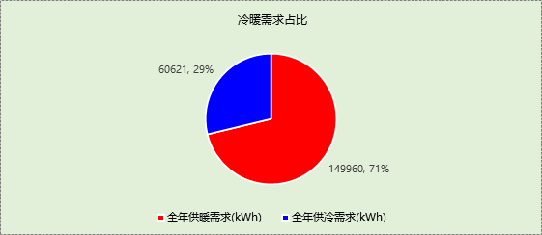

## 负荷分项统计

|  |  |  |  |  |  |  |
| --- | --- | --- | --- | --- | --- | --- |
| 分类 | 围护传热 | 室内得热 | 窗日射 | 新风/渗透 | 热回收 | 合计 |
| 供暖需求(kWh/㎡) | -43.84 | 19.51 | 11.47 | -47.07 | 0.00 | -59.93 |
| 供冷需求(kWh/㎡) | 9.57 | 6.85 | 5.20 | 2.61 | 0.00 | 24.23 |

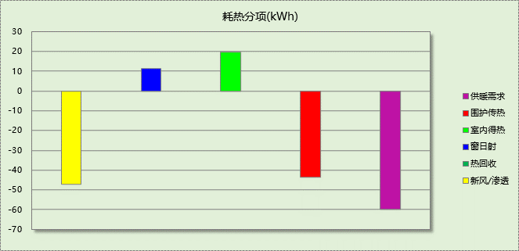

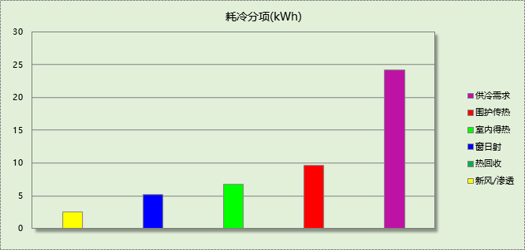

## 逐月负荷表

|  |  |  |  |  |  |  |
| --- | --- | --- | --- | --- | --- | --- |
| 月份 | 供暖需求 (kWh) | 供冷需求 (kWh) | 热负荷 峰值(kW) | 热负荷 峰值时刻 | 冷负荷 峰值(kW) | 冷负荷 峰值时刻 |
| 1月 | 49741 | 0 | 672.821 | 01月02日07时 | 0.000 | -- |
| 2月 | 21558 | 0 | 368.741 | 02月14日07时 | 0.000 | -- |
| 3月 | 9794 | 0 | 177.854 | 03月07日07时 | 0.000 | -- |
| 4月 | 1070 | 0 | 40.081 | 04月11日07时 | 0.000 | -- |
| 5月 | 0 | 0 | 0.000 | -- | 0.000 | -- |
| 6月 | 0 | 0 | 0.000 | -- | 0.000 | -- |
| 7月 | 0 | 58412 | 0.000 | -- | 690.013 | 07月01日06时 |
| 8月 | 0 | 2209 | 0.000 | -- | 213.546 | 08月01日08时 |
| 9月 | 0 | 0 | 0.000 | -- | 0.000 | -- |
| 10月 | 1380 | 0 | 52.457 | 10月31日07时 | 0.000 | -- |
| 11月 | 21040 | 0 | 353.198 | 11月25日07时 | 0.000 | -- |
| 12月 | 45376 | 0 | 387.253 | 12月23日07时 | 0.000 | -- |

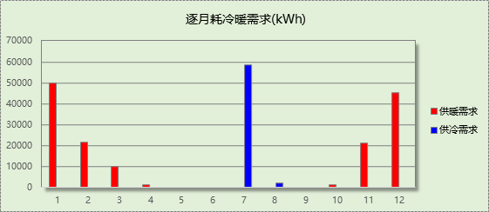

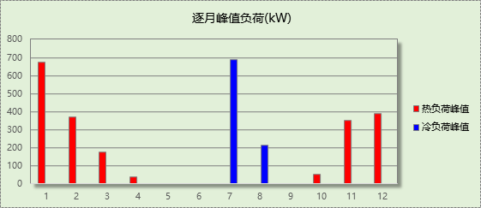

# 附录

**工作日/节假日人员逐时在室率(%)**

|  |  |  |  |  |  |  |  |  |  |  |  |  |  |  |  |  |  |  |  |  |  |  |  |  |
| --- | --- | --- | --- | --- | --- | --- | --- | --- | --- | --- | --- | --- | --- | --- | --- | --- | --- | --- | --- | --- | --- | --- | --- | --- |
| 房间类型 | 1 | 2 | 3 | 4 | 5 | 6 | 7 | 8 | 9 | 10 | 11 | 12 | 13 | 14 | 15 | 16 | 17 | 18 | 19 | 20 | 21 | 22 | 23 | 24 |
| 办公-普通办公室 | 0 | 0 | 0 | 0 | 0 | 0 | 10 | 50 | 100 | 100 | 100 | 30 | 100 | 100 | 100 | 100 | 50 | 20 | 10 | 0 | 0 | 0 | 0 | 0 |
| 0 | 0 | 0 | 0 | 0 | 0 | 0 | 20 | 45 | 0 | 0 | 0 | 0 | 0 | 0 | 0 | 0 | 0 | 0 | 0 | 0 | 0 | 0 | 0 |
| 商场-一般商店 | 0 | 0 | 0 | 0 | 0 | 0 | 0 | 20 | 50 | 80 | 80 | 80 | 80 | 80 | 80 | 80 | 80 | 80 | 80 | 70 | 50 | 0 | 0 | 0 |
| 0 | 0 | 0 | 0 | 0 | 0 | 0 | 20 | 50 | 80 | 80 | 80 | 80 | 80 | 80 | 80 | 80 | 80 | 80 | 70 | 50 | 0 | 0 | 0 |
| 商场-休闲空间 | 0 | 0 | 0 | 0 | 0 | 0 | 0 | 20 | 50 | 80 | 80 | 80 | 80 | 80 | 80 | 80 | 80 | 80 | 80 | 70 | 50 | 0 | 0 | 0 |
| 0 | 0 | 0 | 0 | 0 | 0 | 0 | 20 | 50 | 80 | 80 | 80 | 80 | 80 | 80 | 80 | 80 | 80 | 80 | 70 | 50 | 0 | 0 | 0 |
| 教育-健身活动室 | 0 | 0 | 0 | 0 | 0 | 0 | 10 | 50 | 95 | 95 | 95 | 80 | 80 | 95 | 95 | 95 | 95 | 30 | 30 | 0 | 0 | 0 | 0 | 0 |
| 0 | 0 | 0 | 0 | 0 | 0 | 0 | 0 | 0 | 0 | 0 | 0 | 0 | 0 | 0 | 0 | 0 | 0 | 0 | 0 | 0 | 0 | 0 | 0 |
| 空房间 | 0 | 0 | 0 | 0 | 0 | 0 | 0 | 20 | 50 | 80 | 80 | 80 | 80 | 80 | 80 | 80 | 80 | 80 | 80 | 70 | 50 | 0 | 0 | 0 |
| 0 | 0 | 0 | 0 | 0 | 0 | 0 | 20 | 50 | 80 | 80 | 80 | 80 | 80 | 80 | 80 | 80 | 80 | 80 | 70 | 50 | 0 | 0 | 0 |

注：上行：工作日；下行：节假日

**工作日/节假日照明开关时间表(%)**

|  |  |  |  |  |  |  |  |  |  |  |  |  |  |  |  |  |  |  |  |  |  |  |  |  |
| --- | --- | --- | --- | --- | --- | --- | --- | --- | --- | --- | --- | --- | --- | --- | --- | --- | --- | --- | --- | --- | --- | --- | --- | --- |
| 房间类型 | 1 | 2 | 3 | 4 | 5 | 6 | 7 | 8 | 9 | 10 | 11 | 12 | 13 | 14 | 15 | 16 | 17 | 18 | 19 | 20 | 21 | 22 | 23 | 24 |
| 办公-普通办公室 | 10 | 10 | 10 | 10 | 10 | 10 | 10 | 36 | 62 | 56 | 54 | 43 | 53 | 55 | 58 | 67 | 40 | 18 | 10 | 10 | 10 | 10 | 10 | 10 |
| 0 | 0 | 0 | 0 | 0 | 0 | 0 | 0 | 0 | 0 | 0 | 0 | 0 | 0 | 0 | 0 | 0 | 0 | 0 | 0 | 0 | 0 | 0 | 0 |
| 商场-一般商店 | 10 | 10 | 10 | 10 | 10 | 10 | 10 | 50 | 60 | 60 | 60 | 60 | 60 | 60 | 60 | 60 | 80 | 90 | 100 | 100 | 100 | 10 | 10 | 10 |
| 10 | 10 | 10 | 10 | 10 | 10 | 10 | 50 | 60 | 60 | 60 | 60 | 60 | 60 | 60 | 60 | 80 | 90 | 100 | 100 | 100 | 10 | 10 | 10 |
| 商场-休闲空间 | 10 | 10 | 10 | 10 | 10 | 10 | 10 | 50 | 60 | 60 | 60 | 60 | 60 | 60 | 60 | 60 | 80 | 90 | 100 | 100 | 100 | 10 | 10 | 10 |
| 10 | 10 | 10 | 10 | 10 | 10 | 10 | 50 | 60 | 60 | 60 | 60 | 60 | 60 | 60 | 60 | 80 | 90 | 100 | 100 | 100 | 10 | 10 | 10 |
| 教育-健身活动室 | 0 | 0 | 0 | 0 | 0 | 0 | 10 | 50 | 95 | 95 | 95 | 80 | 80 | 95 | 95 | 95 | 95 | 30 | 30 | 0 | 0 | 0 | 0 | 0 |
| 0 | 0 | 0 | 0 | 0 | 0 | 0 | 0 | 0 | 0 | 0 | 0 | 0 | 0 | 0 | 0 | 0 | 0 | 0 | 0 | 0 | 0 | 0 | 0 |
| 空房间 | 10 | 10 | 10 | 10 | 10 | 10 | 10 | 50 | 60 | 60 | 60 | 60 | 60 | 60 | 60 | 60 | 80 | 90 | 100 | 100 | 100 | 10 | 10 | 10 |
| 10 | 10 | 10 | 10 | 10 | 10 | 10 | 50 | 60 | 60 | 60 | 60 | 60 | 60 | 60 | 60 | 80 | 90 | 100 | 100 | 100 | 10 | 10 | 10 |

注：上行：工作日；下行：节假日

**工作日/节假日设备逐时使用率(%)**

|  |  |  |  |  |  |  |  |  |  |  |  |  |  |  |  |  |  |  |  |  |  |  |  |  |
| --- | --- | --- | --- | --- | --- | --- | --- | --- | --- | --- | --- | --- | --- | --- | --- | --- | --- | --- | --- | --- | --- | --- | --- | --- |
| 房间类型 | 1 | 2 | 3 | 4 | 5 | 6 | 7 | 8 | 9 | 10 | 11 | 12 | 13 | 14 | 15 | 16 | 17 | 18 | 19 | 20 | 21 | 22 | 23 | 24 |
| 办公-普通办公室 | 0 | 0 | 0 | 0 | 0 | 0 | 10 | 50 | 100 | 100 | 100 | 100 | 100 | 100 | 100 | 100 | 50 | 20 | 10 | 0 | 0 | 0 | 0 | 0 |
| 0 | 0 | 0 | 0 | 0 | 0 | 0 | 0 | 0 | 0 | 0 | 0 | 0 | 0 | 0 | 0 | 0 | 0 | 0 | 0 | 0 | 0 | 0 | 0 |
| 商场-一般商店 | 0 | 0 | 0 | 0 | 0 | 0 | 0 | 30 | 50 | 80 | 80 | 80 | 80 | 80 | 80 | 80 | 80 | 80 | 80 | 70 | 50 | 0 | 0 | 0 |
| 0 | 0 | 0 | 0 | 0 | 0 | 0 | 30 | 50 | 80 | 80 | 80 | 80 | 80 | 80 | 80 | 80 | 80 | 80 | 70 | 50 | 0 | 0 | 0 |
| 商场-休闲空间 | 0 | 0 | 0 | 0 | 0 | 0 | 0 | 30 | 50 | 80 | 80 | 80 | 80 | 80 | 80 | 80 | 80 | 80 | 80 | 70 | 50 | 0 | 0 | 0 |
| 0 | 0 | 0 | 0 | 0 | 0 | 0 | 30 | 50 | 80 | 80 | 80 | 80 | 80 | 80 | 80 | 80 | 80 | 80 | 70 | 50 | 0 | 0 | 0 |
| 教育-健身活动室 | 0 | 0 | 0 | 0 | 0 | 0 | 10 | 50 | 95 | 95 | 95 | 50 | 50 | 95 | 95 | 95 | 95 | 30 | 30 | 0 | 0 | 0 | 0 | 0 |
| 0 | 0 | 0 | 0 | 0 | 0 | 0 | 0 | 0 | 0 | 0 | 0 | 0 | 0 | 0 | 0 | 0 | 0 | 0 | 0 | 0 | 0 | 0 | 0 |
| 空房间 | 0 | 0 | 0 | 0 | 0 | 0 | 0 | 30 | 50 | 80 | 80 | 80 | 80 | 80 | 80 | 80 | 80 | 80 | 80 | 70 | 50 | 0 | 0 | 0 |
| 0 | 0 | 0 | 0 | 0 | 0 | 0 | 30 | 50 | 80 | 80 | 80 | 80 | 80 | 80 | 80 | 80 | 80 | 80 | 70 | 50 | 0 | 0 | 0 |

注：上行：工作日；下行：节假日

**工作日/节假日空调系统开关时间表**

采暖期：

|  |  |  |  |  |  |  |  |  |  |  |  |  |  |  |  |  |  |  |  |  |  |  |  |  |
| --- | --- | --- | --- | --- | --- | --- | --- | --- | --- | --- | --- | --- | --- | --- | --- | --- | --- | --- | --- | --- | --- | --- | --- | --- |
| 系统编号 | 1 | 2 | 3 | 4 | 5 | 6 | 7 | 8 | 9 | 10 | 11 | 12 | 13 | 14 | 15 | 16 | 17 | 18 | 19 | 20 | 21 | 22 | 23 | 24 |
| 默认 | 0 | 0 | 0 | 0 | 0 | 0 | 1 | 1 | 1 | 1 | 1 | 1 | 1 | 1 | 1 | 1 | 1 | 1 | 0 | 0 | 0 | 0 | 0 | 0 |
| 0 | 0 | 0 | 0 | 0 | 0 | 0 | 0 | 0 | 0 | 0 | 0 | 0 | 0 | 0 | 0 | 0 | 0 | 0 | 0 | 0 | 0 | 0 | 0 |

供冷期：

|  |  |  |  |  |  |  |  |  |  |  |  |  |  |  |  |  |  |  |  |  |  |  |  |  |
| --- | --- | --- | --- | --- | --- | --- | --- | --- | --- | --- | --- | --- | --- | --- | --- | --- | --- | --- | --- | --- | --- | --- | --- | --- |
| 系统编号 | 1 | 2 | 3 | 4 | 5 | 6 | 7 | 8 | 9 | 10 | 11 | 12 | 13 | 14 | 15 | 16 | 17 | 18 | 19 | 20 | 21 | 22 | 23 | 24 |
| 默认 | 0 | 0 | 0 | 0 | 0 | 0 | 1 | 1 | 1 | 1 | 1 | 1 | 1 | 1 | 1 | 1 | 1 | 1 | 0 | 0 | 0 | 0 | 0 | 0 |
| 0 | 0 | 0 | 0 | 0 | 0 | 0 | 0 | 0 | 0 | 0 | 0 | 0 | 0 | 0 | 0 | 0 | 0 | 0 | 0 | 0 | 0 | 0 | 0 |

注：上行：工作日；下行：节假日